《向华为学增长--战略规划到战略解码》
——战略制定到解码的方法论
分享嘉宾： 姜尚
适合对象： 董事长、总裁、总经理（董事长、总经理带队）
时 间： 2021年11月26-27号（2天1夜）
地 点： 中国 · 深圳
学习费用： 5980元/人（含餐）
学习方式：采用讲师讲授、现场研讨、讨论分享等互动式教学

课程价值
1、运用科学的方法战略管理工具，使企业能够看清方向、做正确的决定、进军行业先驱者；
2、BLM战略方法论知识，掌握市场洞察、战略意图、创新焦点、业务设计工具；
3、清晰企业自身的控制点，放大控制点到“峰点”，了解核心控制点，逐步牵引；
4、提升战略执行力，掌握战略执行的关键：战略解码成业务目标/关键任务/组织绩效、遵循压强原则配置资源与预算、变革规划及关键能力提升；
5、掌握战略解码流程和方法论，BEM战略解码6步法、战略目标分解、两级战略解码、实现不对称竞争、作战能力提升、激活组织；
6、成果输出，年度经营计划与预算、变革规划、组织绩效方向（初稿）
课程背景
企业经常性是在做跟跑者，蛋糕总是第三、四个拿，问题是没有看清行业发展方向，只能苦等，不能主动出击，缺工具，看不到机会点和风险。
一分战略、九分执行，企业的中长期战略规划解码到年度经营计划后，如要保障年度经营目标落地成实际结果，最重要的就是通过激励、绩效的方法进行有效落地（如下图管理执行与监控）：
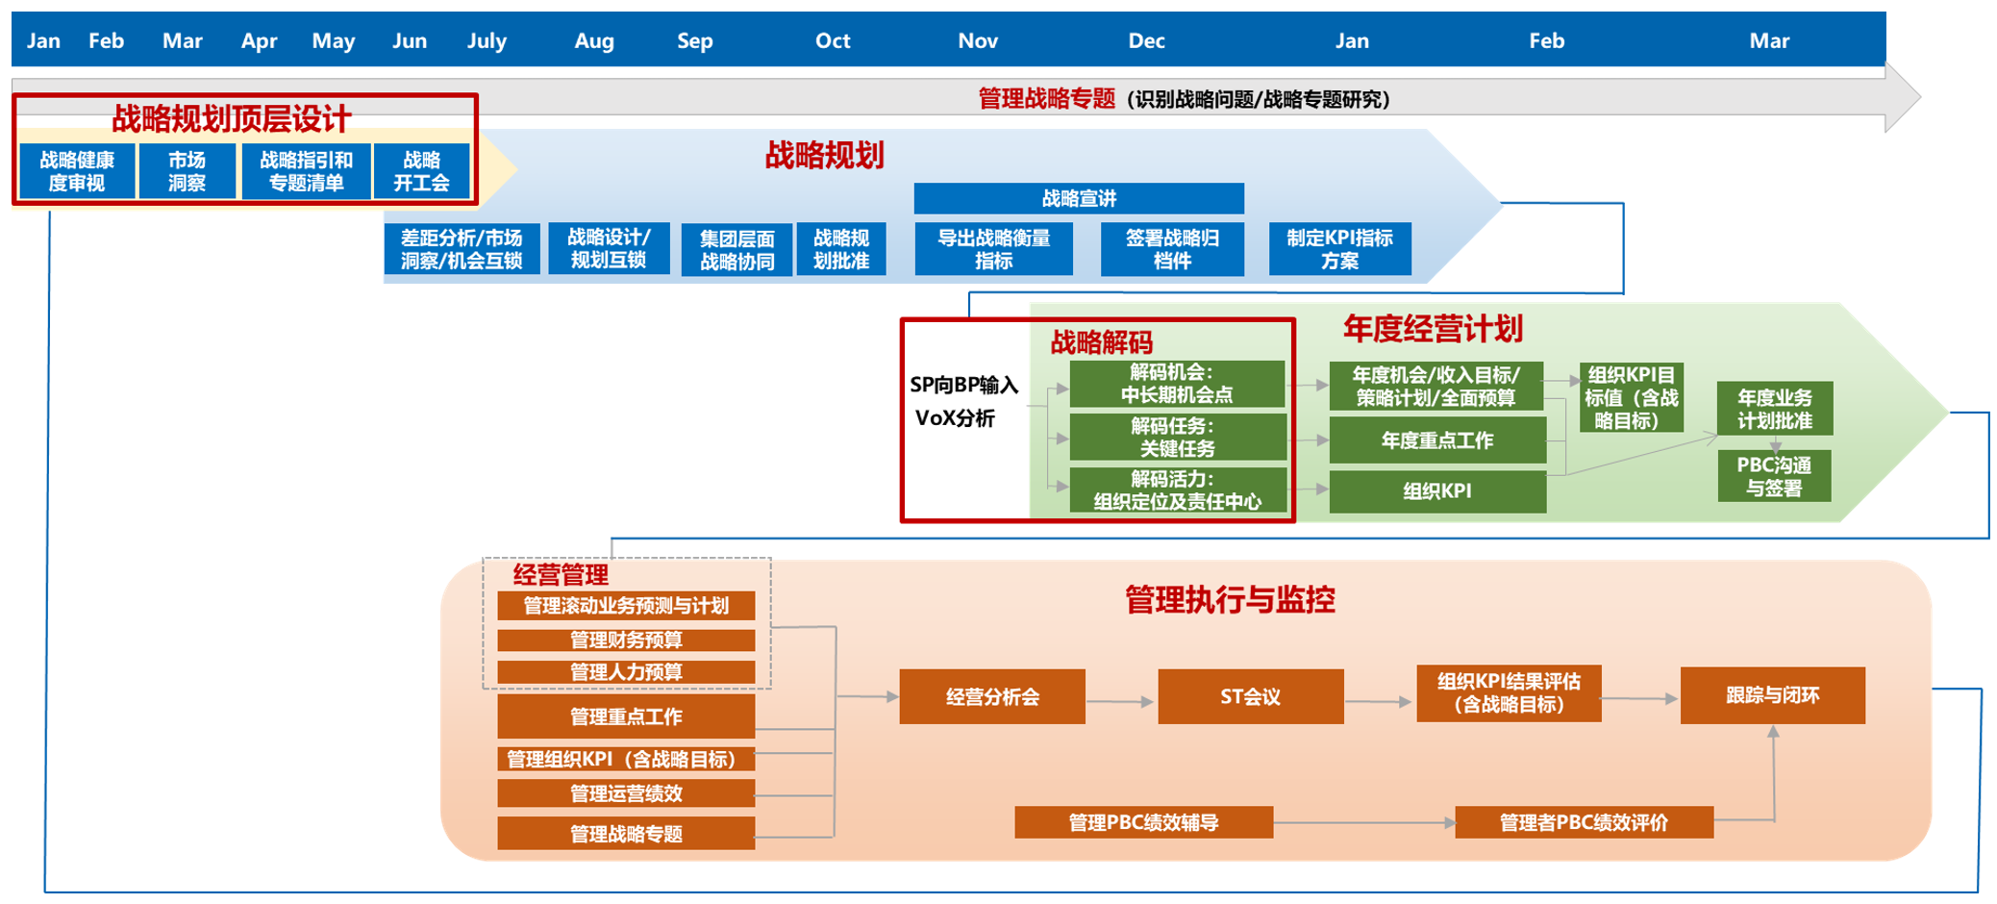

企业常见问题
1、看不到：企业对行业未来趋势关注度少，只做跟随者，不主动创新，风险很大；
2、难落地：战略规划后，执行起来很难落地，其主要原因是部门之间的共识度不够，没有牵引战略，做不到“力出一孔”；
3、无抓手：缺乏创新焦点和业务设计，更未构建战略控制点；
4、缺工具：战略拍脑袋决定，没有工具和方法论；
5、难寻找：目标完不成，不知道问题出在哪里，找不到问题；
课程逻辑
标企业战略制定/执行/逻辑
战略管理：是指公司确定愿景和使命，通过外部的战略洞察，自身能够确定战略目标，制定中长期战略规划（指三到五年的战略规划），再完成年度业务计划（就是指第二年的战略规划或者叫年度业务计划），并推进资源的配置落实执行，监管、监控目标完成的动态管理流程。某标杆企业使用的是从IBM引进的BLM战略模型，自此基础上一定要做监控，最核心的就是“目标”到“结果”的把控，确保经营目标能够达成。

课程大纲
一、战略思想
- 战略领导力
- 启示：坚定不移的穿美国鞋
- 愿景、使命及价值观
- 战略及业务思想
二、战略规划SP
1、市场洞察（五看）
- 看行业（趋势）：核心是价值转移的风险和机会/PEST工具/
- 看市场（客户）：对标客户SP（2B）；客户行为变化、爆款研究（2C）
- 看对手：全方位分析对手现状和SP/ 18要素+雷达图
- 看自己：商业模型画布
- 看机会：细分市场的5大原则
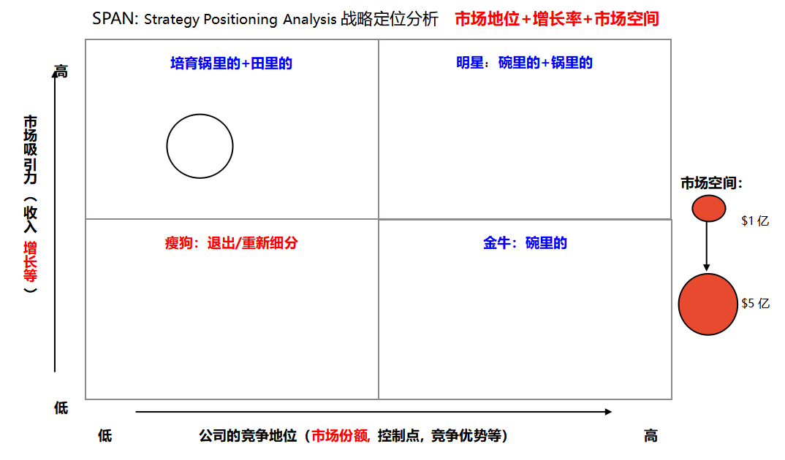
研讨：给予市场洞察绘制SPAN图

2、定立战略意图
- SPAN图看机会：吃着碗里的+看着锅里的+望着田里的
- 定战略意图：机会、能力、对手、环境的综合考虑
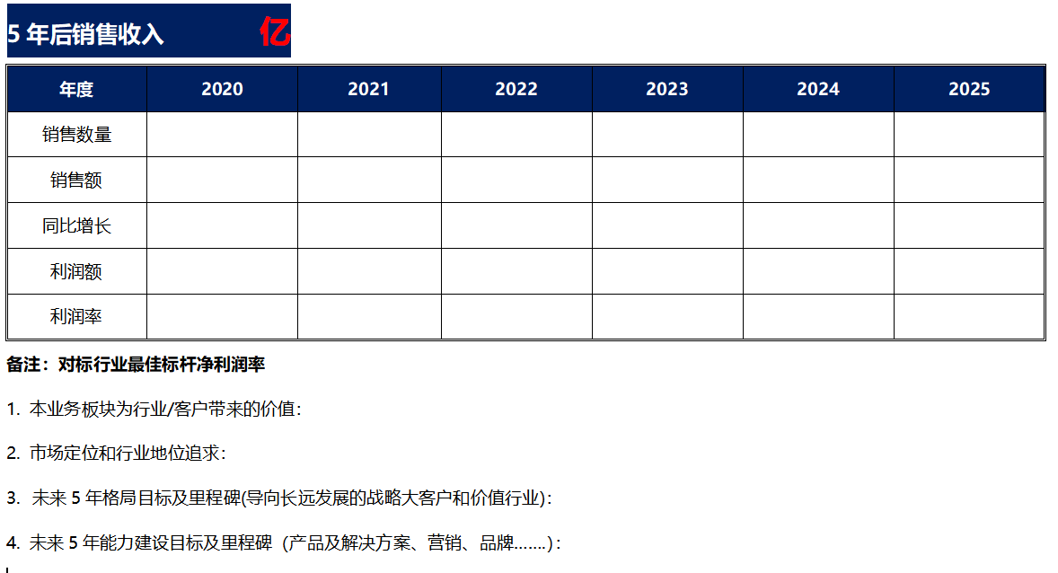
- 常见问题：没有按产品、区域、客户群打开

3、业务设计及战略控制点
- 创新焦点：下一代产品和技术
- 创新方向：对准客户需求、依托现有优势
- 业务设计的核心是战略控制点：6要素/持续有效增长来自战略控制点
- 战略控制点的战略控制系数
标杆企业三个发展阶段战略控制点解密：服务/技术/战略

战略解码
4、战略解码方案介绍
- 战略地图
- 从战略到组织、能力
- 绩效与激励与战略落地
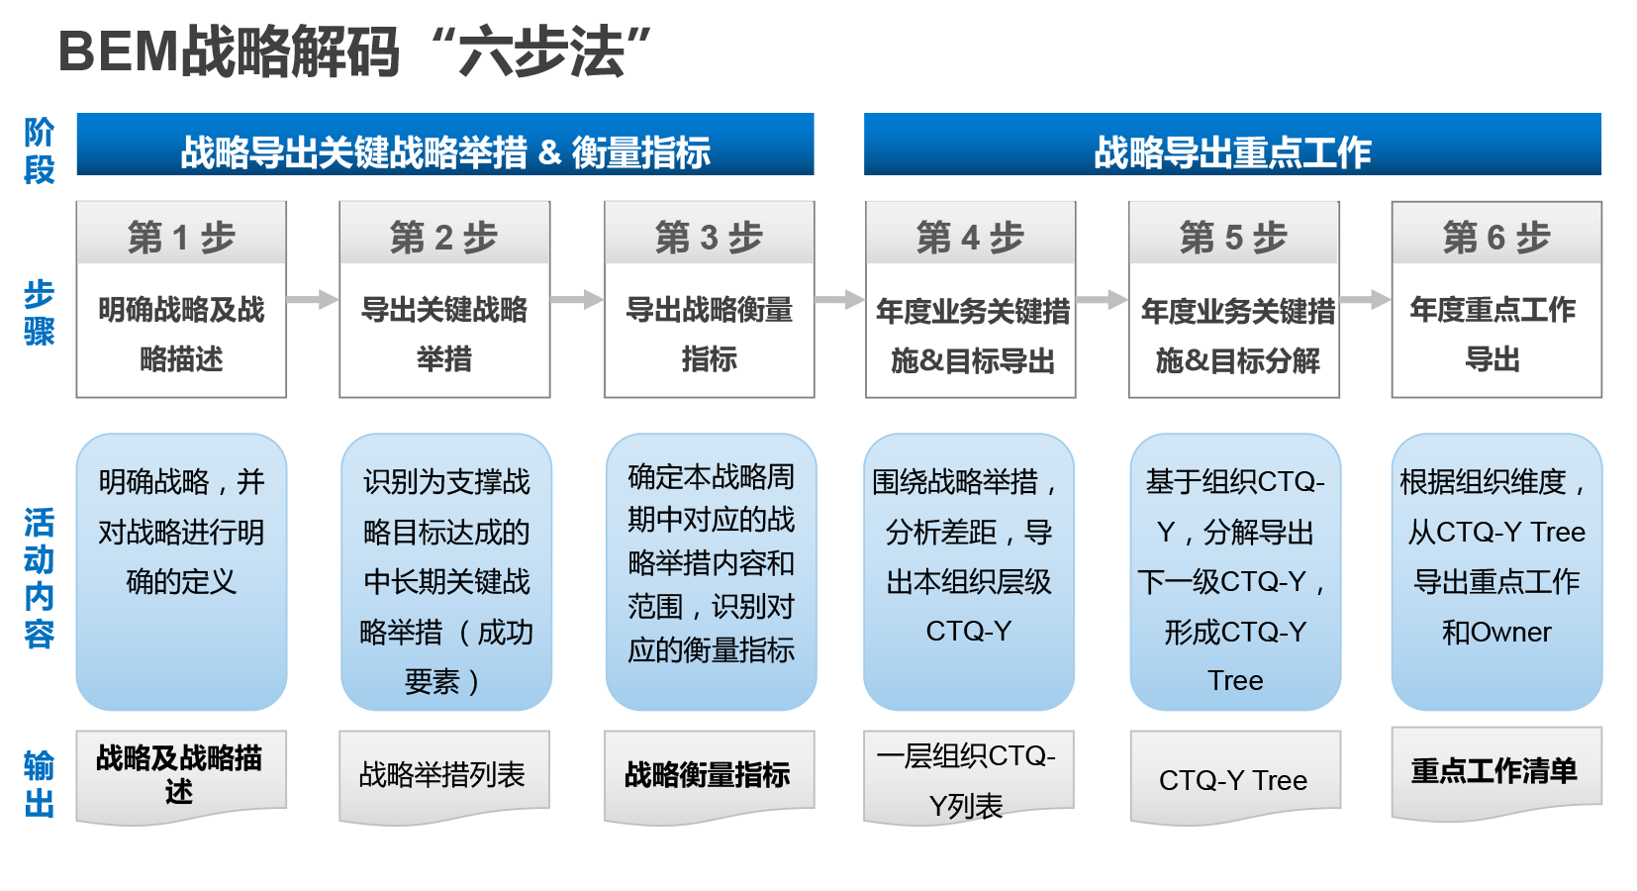
演练：组织绩效设计与战略对齐

5、战略解码与执行框架
- 战略难于落地执行的常见原因
- 战略解码与执行方法论（BEM，业务执行模型支持强大的执行力）
6、战略目标分解及组织承接
- 继承战略意图的目标分解
- 目标分解的指导思想：业务聚焦、挑战性
- 收入目标分解（按产品、行业、区域）
- 利润倒逼的全流程成本、费用分解
- 导向长远发展的格局及能力目标确定
- 通过拧麻花机制实现产线与销线的目标及费用互锁，实现局部与全局的平衡
- 实战演练

7、通过两级战略解码形成关键任务，落实到到组织绩效
- 公司级战略解码—支撑战略目标实现的战略地图及关键任务
- 各部门战略解码—达成战略共识并使公司战略真正落地
- 确定关键任务的衡量指标及目标，落实到组织绩效：挑战性目标牵引团队执行力及能力提升
- 实战演练

8、支撑战略落地的变革规划，实现目标与组织能力的平衡
- 对准发展瓶颈及业界最佳，提前开展变革规划（流程、组织、IT）提升组织能力
- 变革要趁好时光，每年销售收入的2-3%投入到变革
- 通过改良及小步快跑，迭代式提升组织能力

9、关键任务的落地执行过程管理：实现战略假设与现实执行间的PK平衡
- 关键任务的项目式管理及高层责任落实
- 市场绩效管理：成功案例总结及快速复制推广
- 让一线有活力：创造性执行
- 根据执行对战略的不断检验修正：让问题暴露上来、蓝军机制

10、对准战略执行的激励实施
- 对结果负责的导向建立
- 让高层有使命感、中层有危机感、基层有饥饿感
- 从上甘岭选拔干部
专家介绍
姜尚
15年华为经历
权威杂志《人力资源》领衔专家
工信部/中国企业联合会 管理咨询专家库 成员
国家一级企业培训师
香港中文大学（深圳）两届校外导师
15年华为团队管理、流程优化和2年海外项目经验；6项华为业务改进大奖获得者（个人金牌奖、团队金牌奖、天道酬勤奖）。
华为项目：作为骨干参与了华为部分重点端到端业务流程优化和组织激活项目
干部与人才培养：在华为大学推动中层干部训战500人次并顺利达成目标，培养一线管理者100人次形成人才梯队。
顾问辅导：有效辅导过10多家上市公司（如东风集团、北京凯因科技、深信服、华帝股份、上海医药集团等）。
培训过500多家知名企业（如国家电网、南方电网、中国建筑集团、中国交建集团、中车集团、胜利油田等）。

